清华大学保送生暨自主招生北京冬令营
数学笔试试题（2006年12月30日）
1.求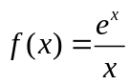的单调区间及极值.

2.设正三角形边长为，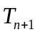是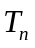的中点三角形，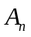为除去后剩下三个三角形内切圆面积之和.求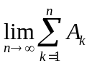.

3.已知某音响设备由五个部件组成，A电视机，B影碟机，C线路，D左声道和E右声道，其中每个部件工作的概率如下图所示.能听到声音，当且仅当A与B中有一工作，C工作，D与E中有一工作；且若D和E同时工作则有立体声效果.
A 0.90
B 0.95
C 0.95
D 0.94
E 0.94

求：（1）能听到立体声效果的概率；
（2）听不到声音的概率.

4.(1)求三直线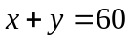，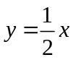，所围成三角形上的整点个数；
(2)求方程组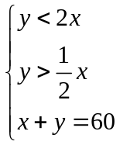的整数解个数.

5.已知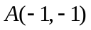，△ABC是正三角形，且B、C在双曲线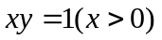一支上.
(1)求证B、C关于直线对称；
(2)求△ABC的周长.

6.对于集合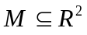，称M为开集，当且仅当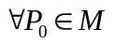，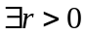，使得
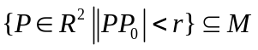.判断集合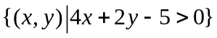与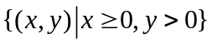是否
为开集，并证明你的结论.

